**Indice**

1. [Flexbox:](#_Flexbox: Posicione elementos en la pantalla)
2. [CSS Grid:](#_CSS Grid: Simplificando layouts)
3. [Layouts:](#_Layouts Responsivos: Trabajando con layouts mobile)
4. [Arquitectura CSS:](#_Arquitectura CSS: Descomplicando los problemas)

# ****Flexbox: Posicione elementos en la pantalla****

Para q el header quede asi:



Basta con esto en flex:

*.headerPrincipal* *.container* {

    display: flex;

    /* Q queden en el medio y con espacio entre ellos */

    align-items: center;

    justify-content: space-between;

}

*.headerPrincipal-nav* {

    display: flex;

}

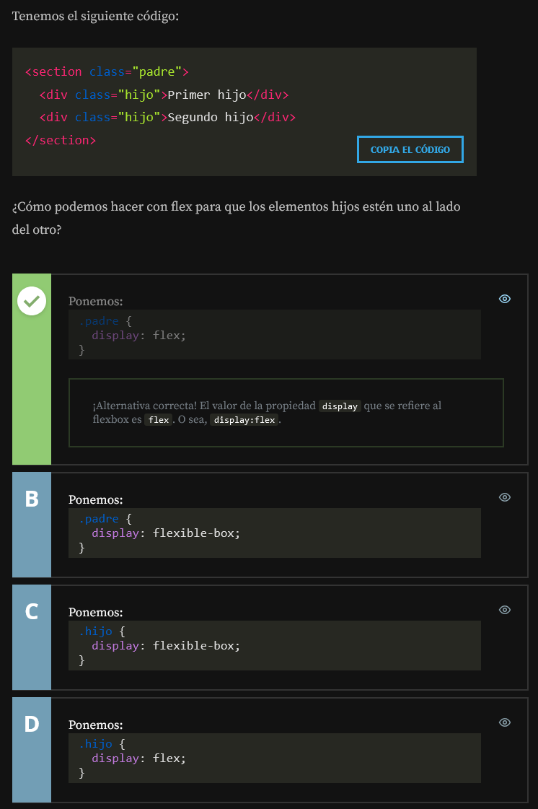

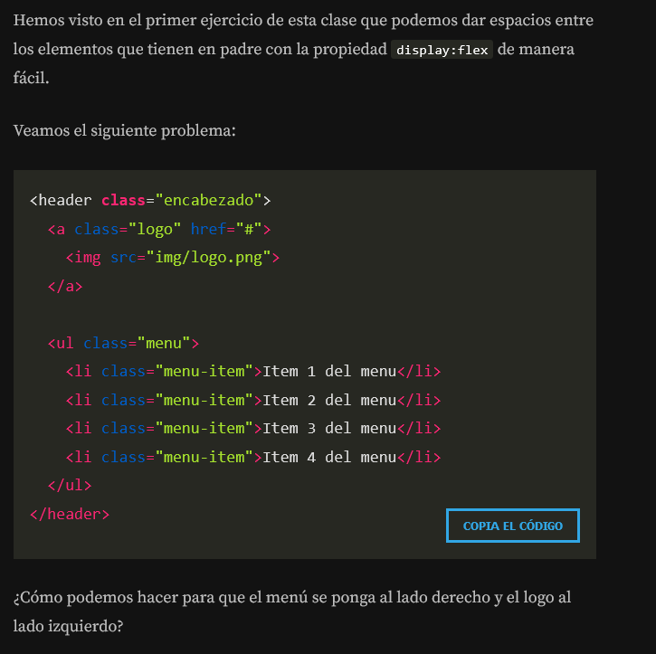

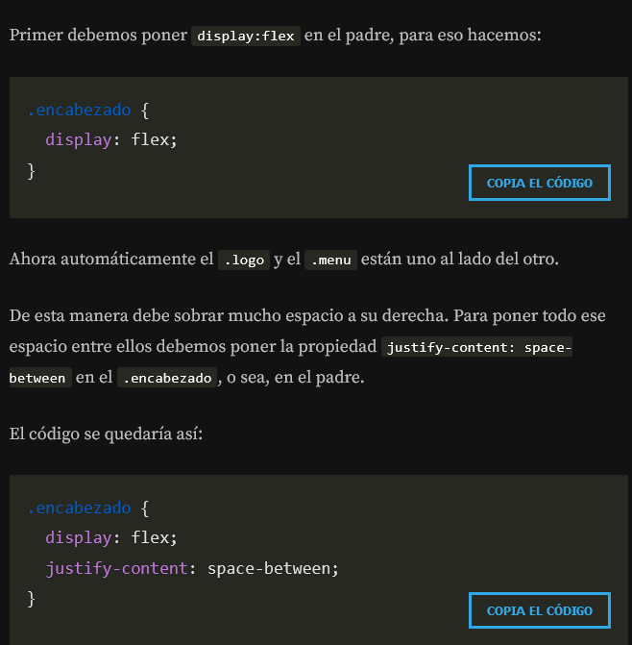

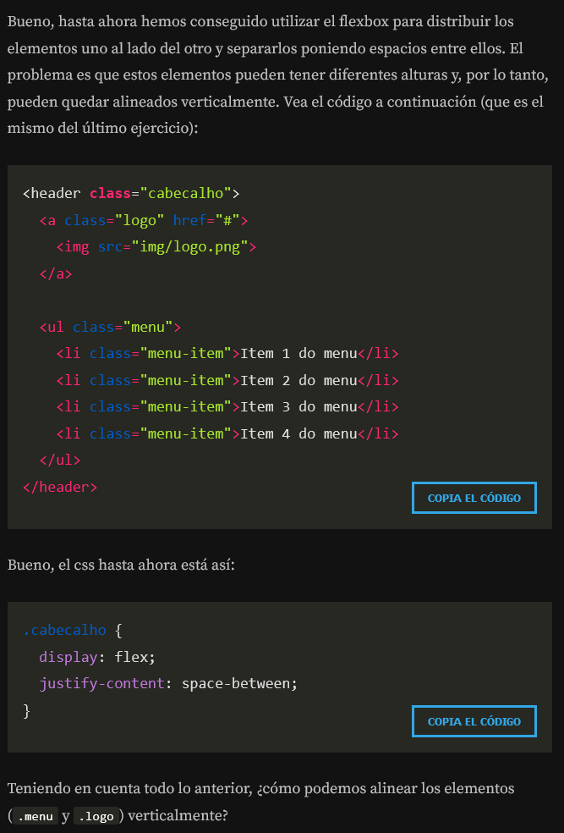

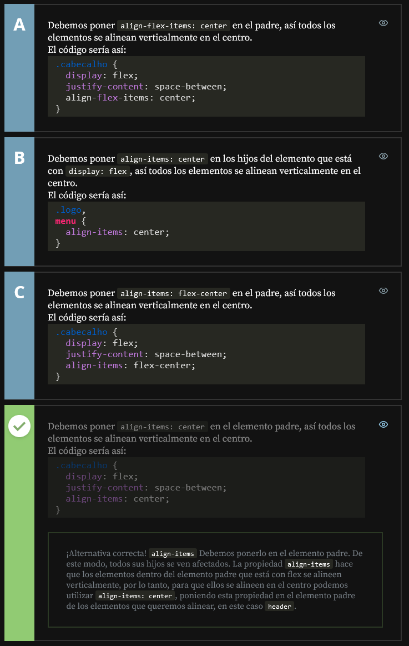



->

*.rodapePrincipal-patrocinadores* *.container* {

    display: flex;

    justify-content: space-between;

}

*.rodapePrincipal-patrocinadores-list* {

    display: flex;

    align-items: center;

    justify-content: space-around;

    width: 70%;

    margin-right: 5%;

}

*.rodapePrincipal-contatoForm* {

    width: 25%;

}

*.rodapePrincipal-contatoForm-fieldset* {

    display: flex;

}

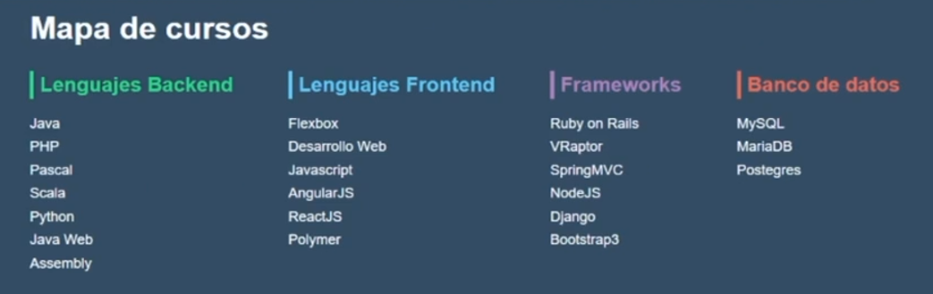

*.rodapePrincipal-navMap-list* {

    display: flex;

    flex-flow: column wrap; /* Q se vayan uno debajo del otro */

    height: 250px;

}

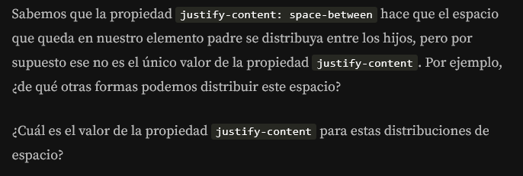

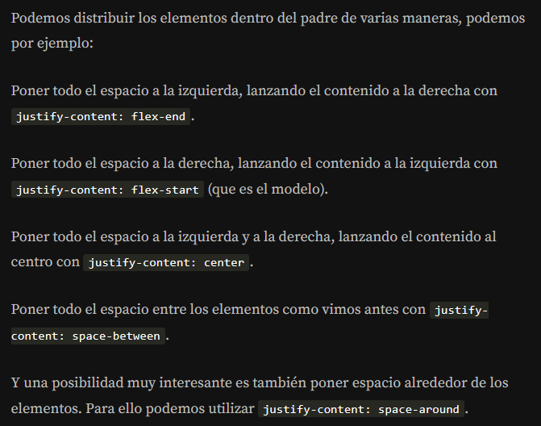

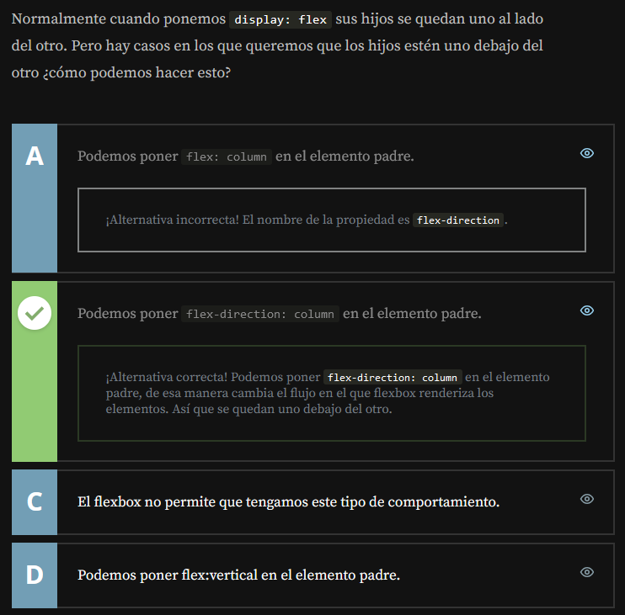

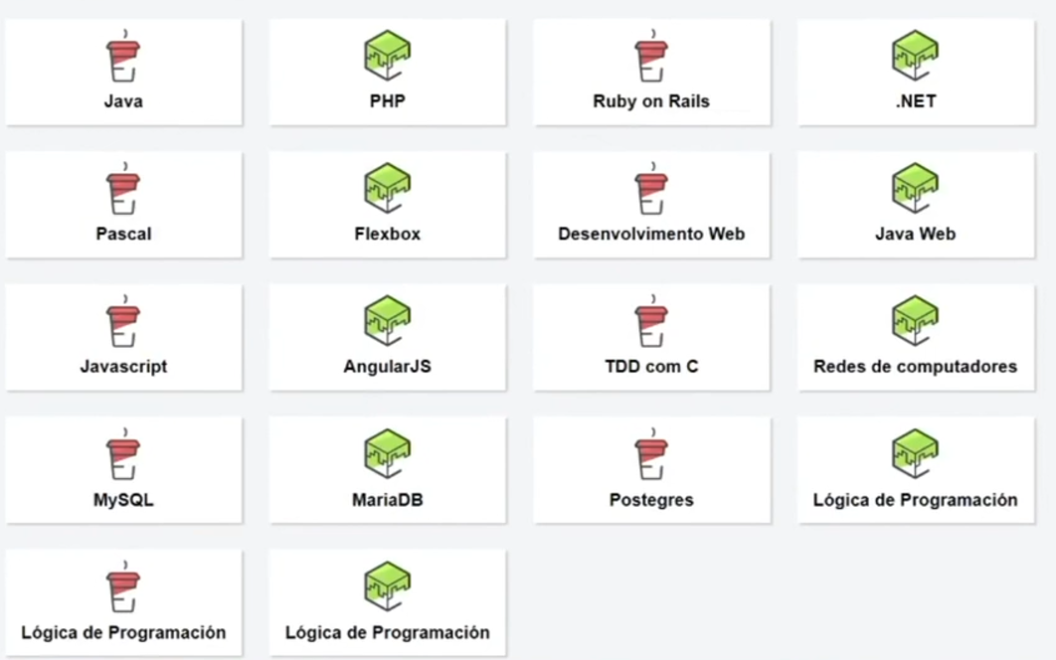

*.contenidoPrincipal-cursos* {

    display: flex;

    flex-wrap: wrap;

}

*.contenidoPrincipal-cursos-link* {

    width: 23%;

    margin: 1%;

}

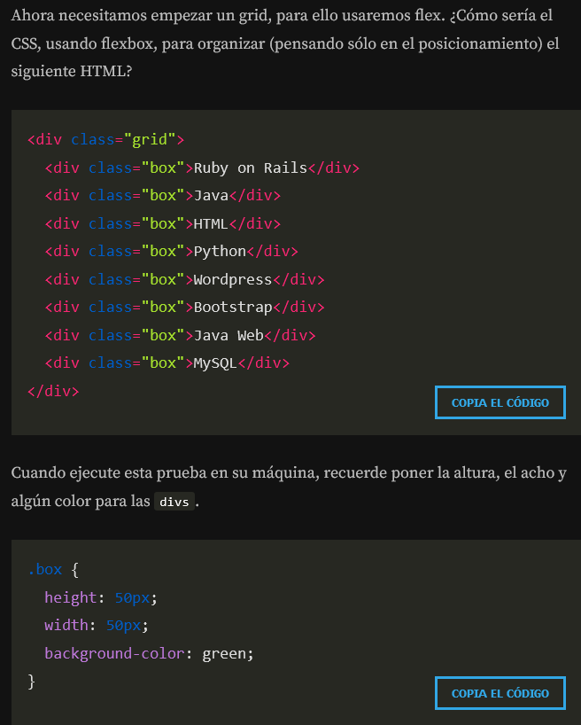

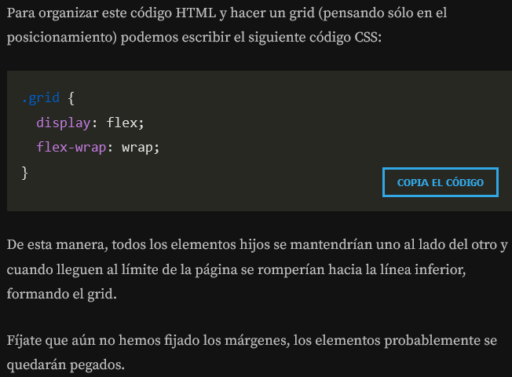

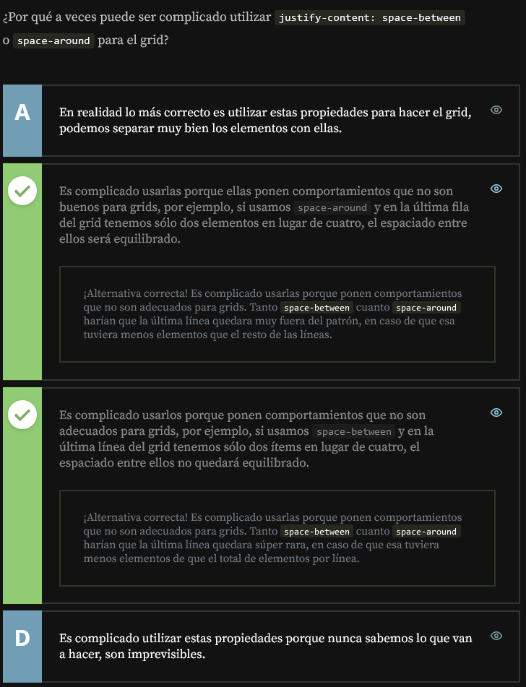

Responsive ->

@media (max-width: 768px) {

*.headerPrincipal-nav* {

        flex-direction: column;

    }

*.headerPrincipal* *.container* {

        flex-direction: column;

        align-items: initial;

        text-align: center;

    }

*.contenidoPrincipal-cursos* {

        flex-direction: column;

    }

*.contenidoPrincipal-cursos-link* {

        width: 100%;

    }

*.rodapePrincipal-navMap-list* {

        height: auto;

    }

*.rodapePrincipal-patrocinadores* *.container* {

        flex-direction: column;

        align-items: center;

    }

*.rodapePrincipal-patrocinadores-list* {

        margin: 0;

        width: 100%;

    }

*.rodapePrincipal-contatoForm* {

        width: 100%;

    }

*.rodapePrincipal-contatoForm-fieldset* {

        justify-content: center;

    }

*.headerPrincipal-nav-link-app* {

        order: -1;

    }

*.videoSobre* *.container* {

        flex-direction: column;

    }

*.videoSobre-video* {

        margin: 0 auto;

    }

}

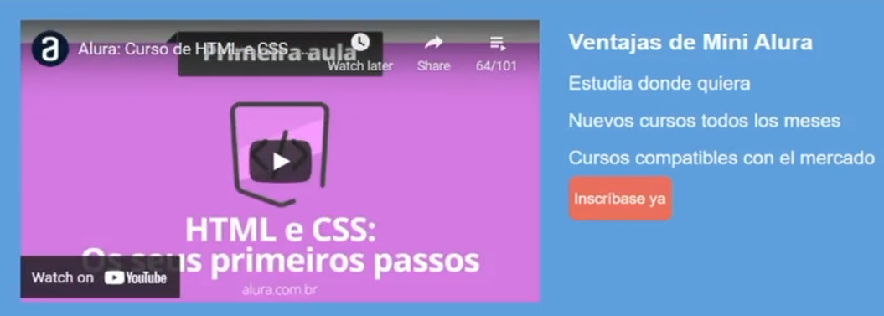

*.contenidoPrincipal-cursos-link:nth-child*(4n) {

    margin-right: 0;

}

*.contenidoPrincipal-cursos-link:nth-child*(4n + 1) {

    margin-left: 0;

}

*.videoSobre* *.container* {

    display: flex;

    justify-content: space-between;

}

*.videoSobre-sobre* {

    text-align: center;

    display: flex;

    flex-direction: column;

    flex-grow: 10;

}

*.videoSobre-sobre-list* {

    flex-grow: 1;

}

*.videoSobre-video* {

    flex-grow: 1;

}

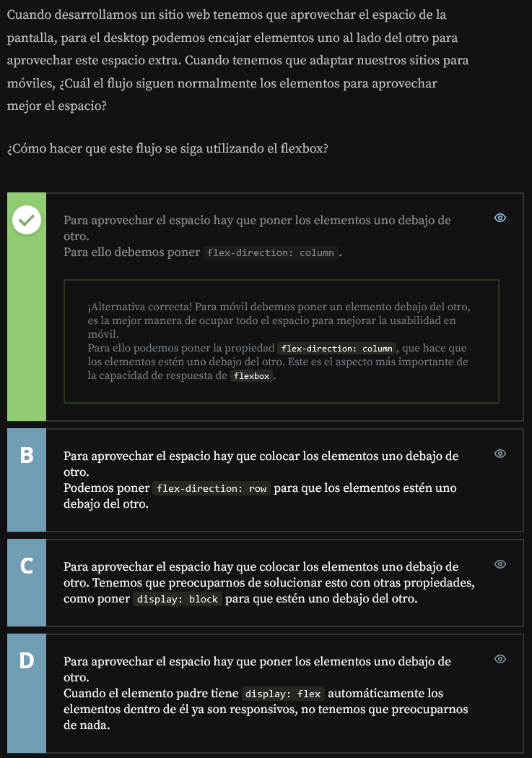

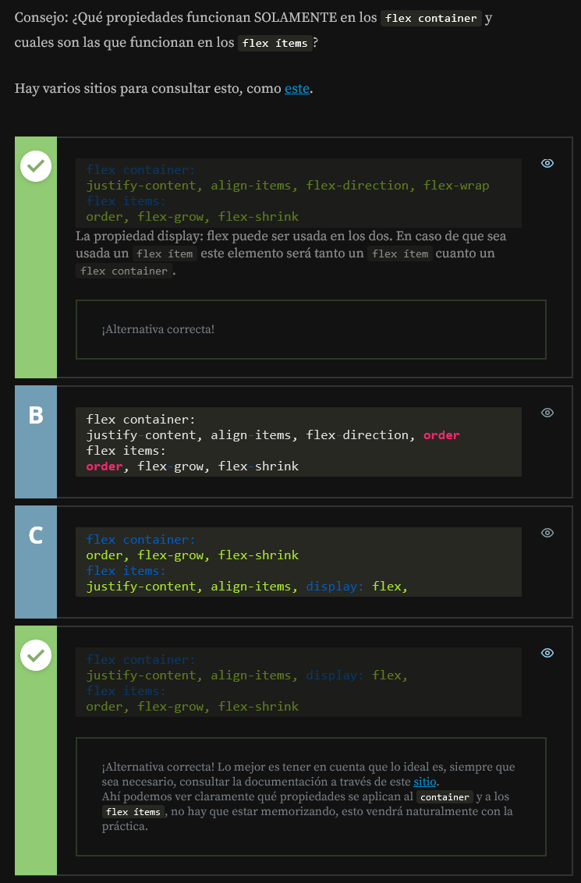

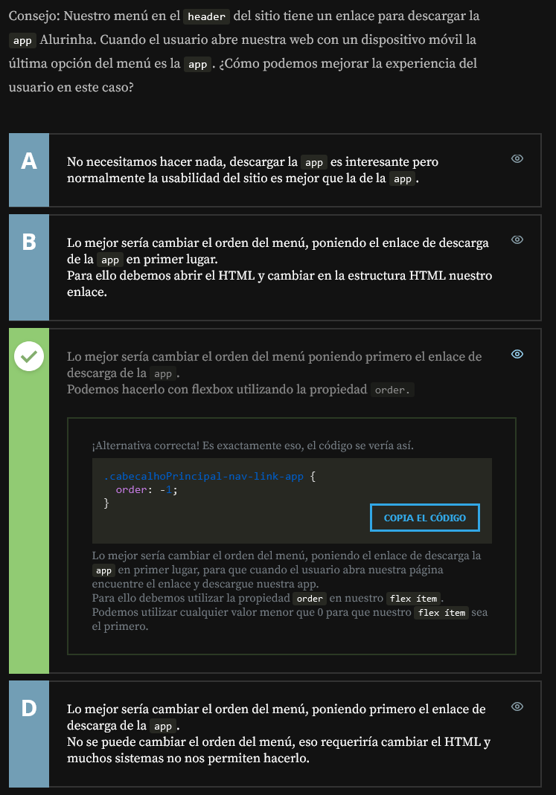

Mas Flex:

<!doctype *html*>

<html>

<head>

    <meta *charset*="utf-8">

    <meta *name*="viewport" *content*="width=device-width, initial-scale=1">

    <title>Mas Flex</title>

    <link *rel*="stylesheet" *href*="css/masFlex.css">

</head>

<body>

    <main *class*="flexContainer">

        <div *class*="flexItem primeraRow primero"></div>

        <div *class*="flexItem primeraRow"></div>

        <div *class*="flexItem primeraRow"></div>

        <div *class*="flexItem primeraRow"></div>

        <!-- <div class="flexItem segundaRow"></div>

        <div class="flexItem segundaRow"></div>

        <div class="flexItem segundaRow"></div>

        <div class="flexItem segundaRow"></div> -->

</main>

    <!-- <main class="flexContainer">

        <div class="flexItem primeraRow"></div>

        <div class="flexItem primeraRow"></div>

        <div class="flexItem primeraRow"></div>

        <div class="flexItem primeraRow"></div>

</main> -->

</body>

</html>

-- CSS --

*.flexContainer:last-child* { margin-top: 2em; }

body { margin: 0; padding: 0; }

div { height: 50px; width: 50px; }

div*:nth-child*(1) { background-color: red; width: 50px; height: 50px; }

div*:nth-child*(2) { background-color: blue; }

div*:nth-child*(3) { background-color: green; }

div*:nth-child*(4) { background-color: yellow; }

div*:nth-child*(5) { background-color: pink; }

div*:nth-child*(6) { background-color: black; }

div*:nth-child*(7) { background-color: orange; }

div*:nth-child*(8) { background-color: silver; }

/*fim do setup*/

*.flexContainer* {

    display: flex;

    /*justify-content: space-around;

    align-items: center;

    flex-direction: column;*/

}

*.flexItem* {

    /*flex: 0 1 25%;*/

    flex: 0 1 200px;

}

*.primero* {

    /*flex-grow: 3;*/

    /*flex-shrink: 2;*/

}

/*100 / 5 = 20*/

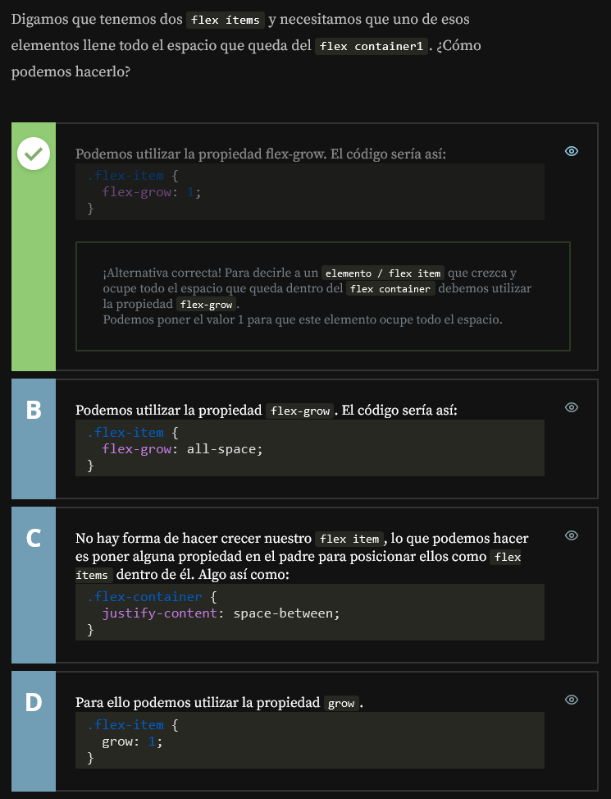

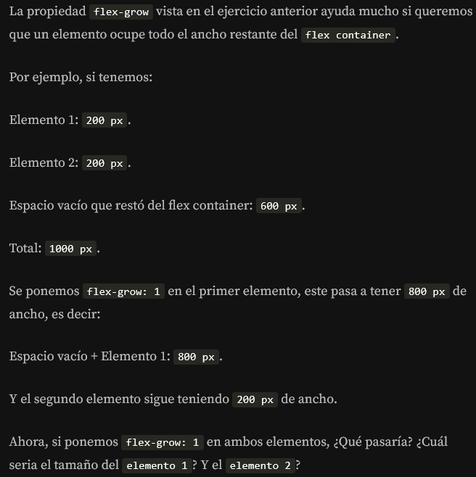

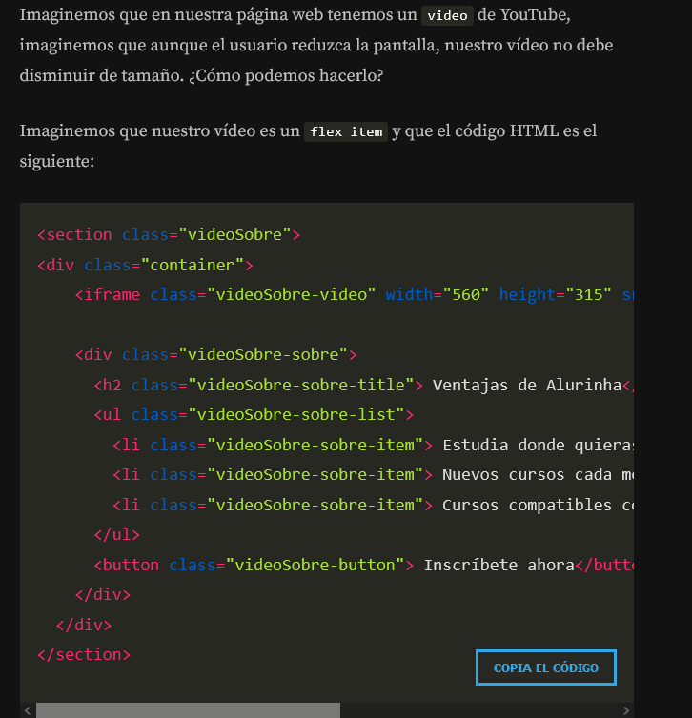

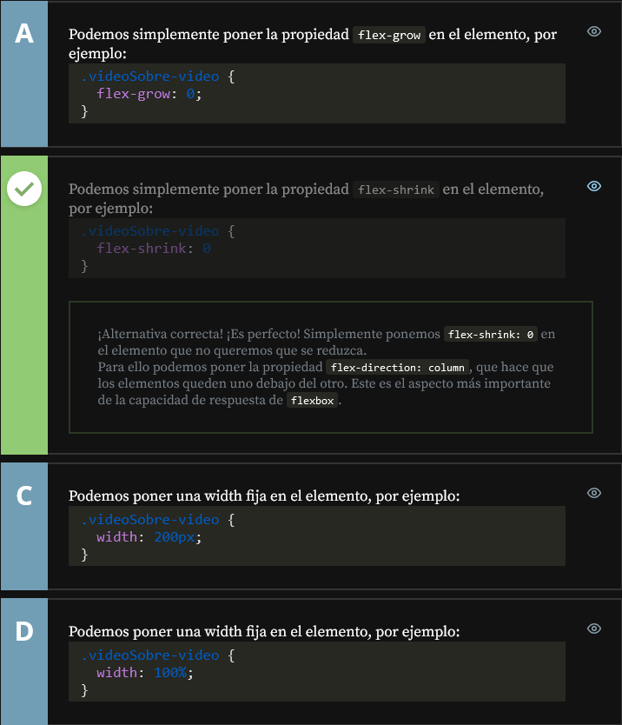

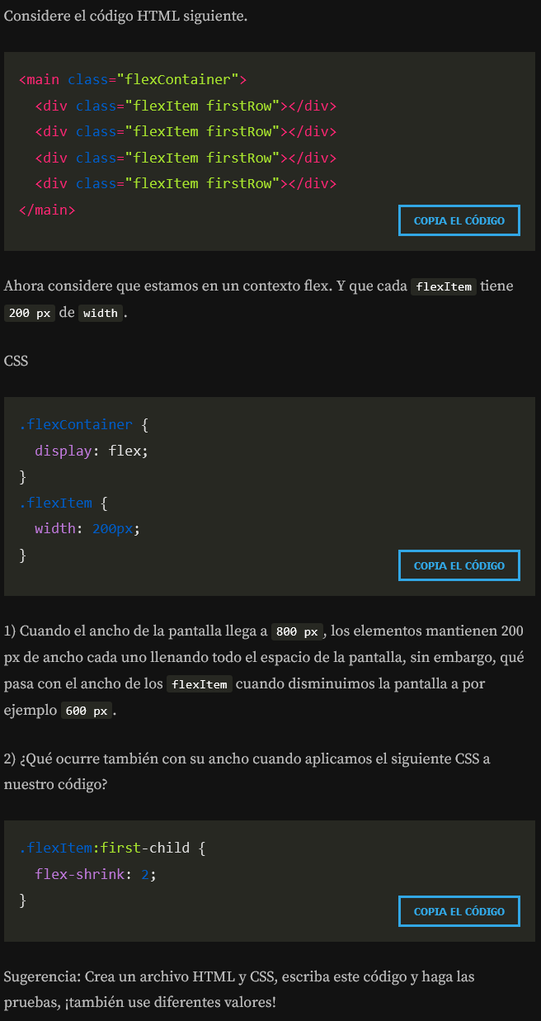

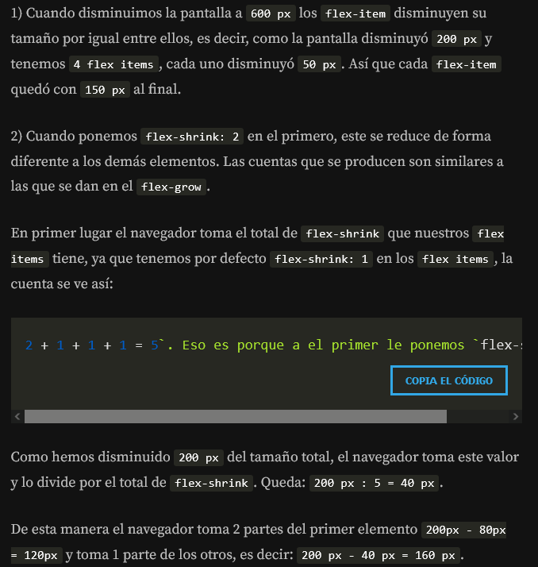

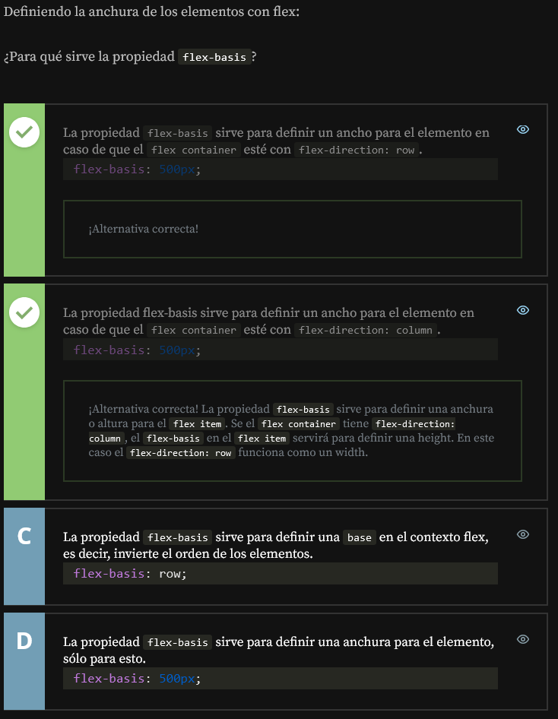

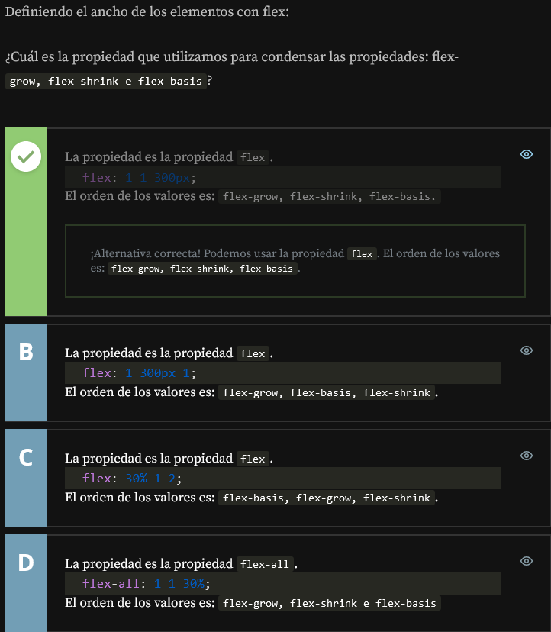

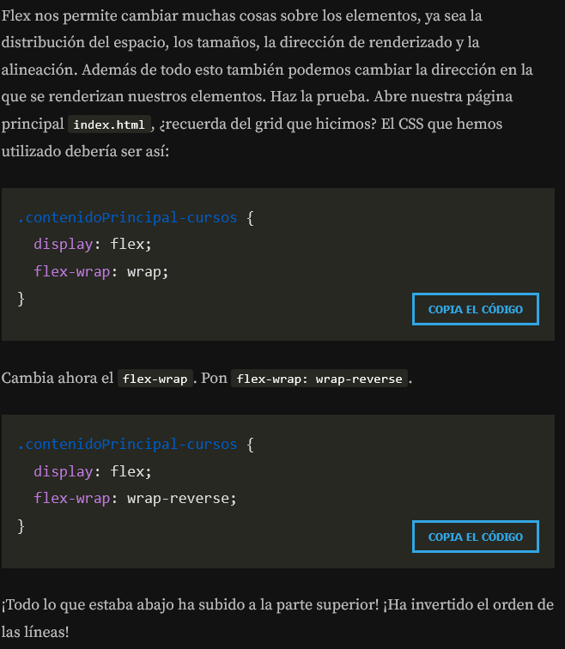

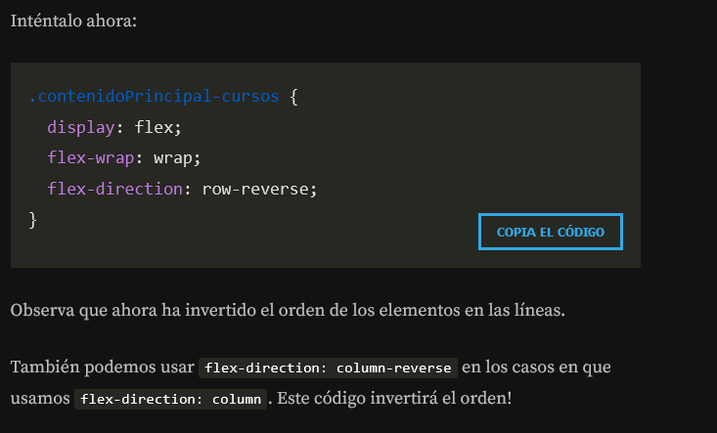

<https://flexboxfroggy.com/>

<http://www.flexboxdefense.com/>

# ****CSS Grid: Simplificando layouts****

*.app* {

    background: #f1f1f1;

    display: grid;

    font-family: Arial, Helvetica, sans-serif;

    grid-template-areas:

        "header"

        "contenido"

        "footer";

    grid-template-columns: auto;

    grid-template-rows: 50px auto auto;

}

*.encabezado* {

    align-items: center;

    display:flex;

    grid-area: header;

    padding: 0 2rem;

    background: #f1f1f1;

}

*.contenido* {

    grid-area: contenido;

    padding: 0 2rem;

}

*.rodapie* {

    background: #fdfdfd;

    color: #333333;

    grid-area: footer;

    padding: 1rem;

    text-align: center;

}

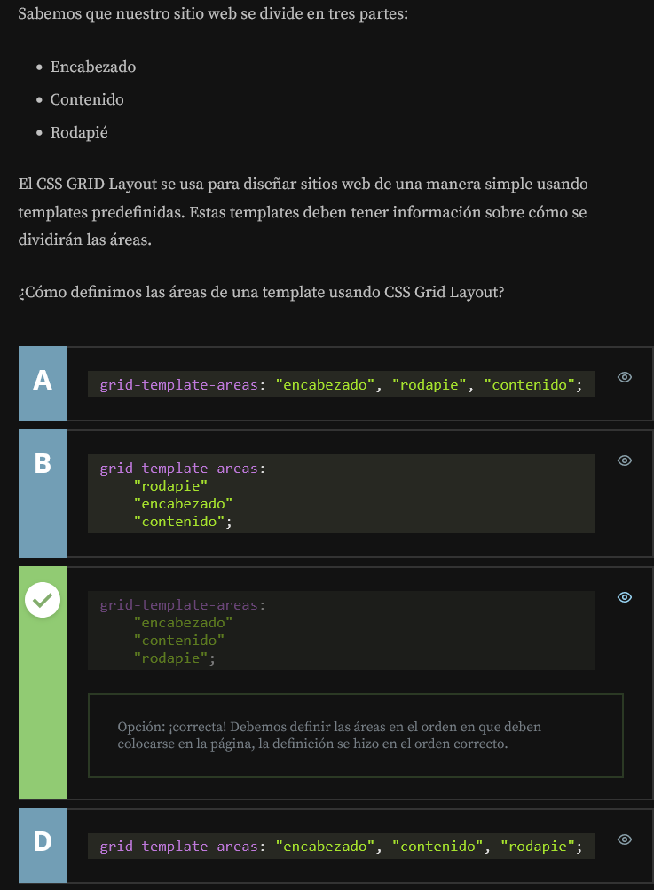

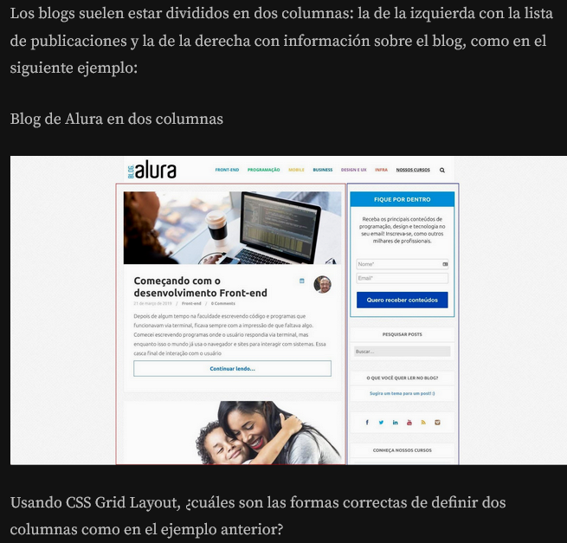

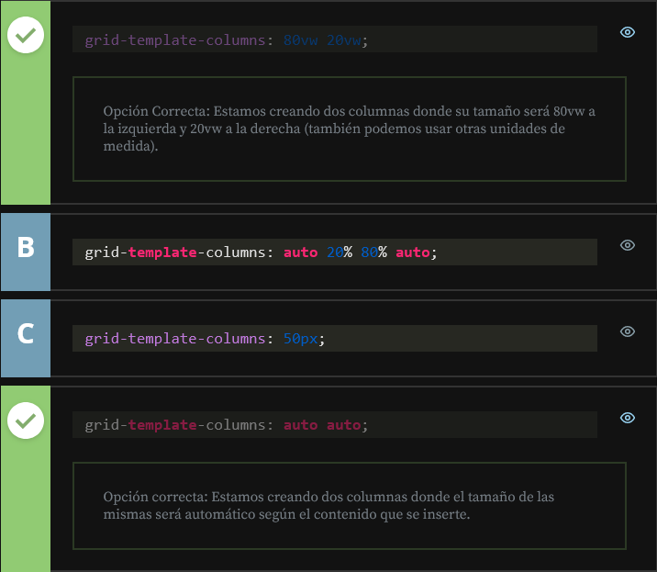

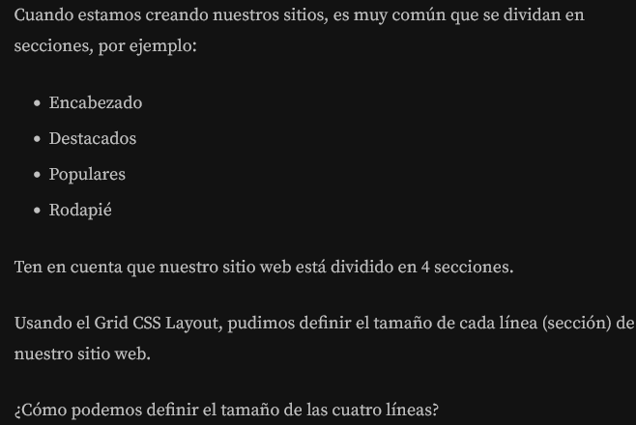

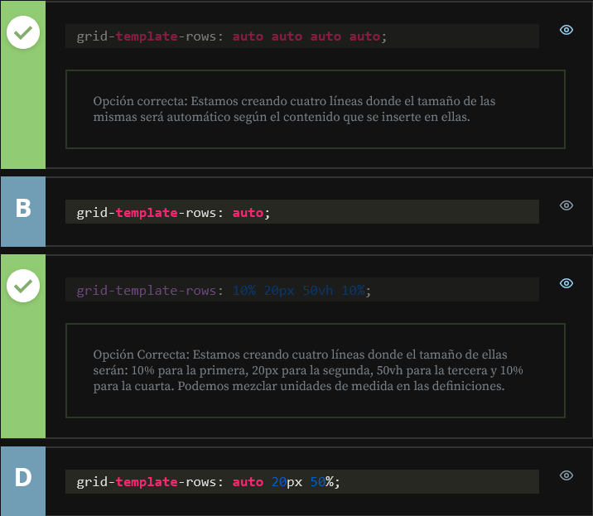

<section *class*="destaques">

            <div *class*="destaques__principal box">

                <h3 *class*="destaques__titulo">Fornite</h3>

            </div>

            <div *class*="destaques__secundario box">

                <h3 *class*="destaques__titulo">PUBG</h3>

            </div>

            <div *class*="destaques__secundario box">

                <h3 *class*="destaques__titulo">Slack</h3>

            </div>

            <div *class*="destaques__secundario box">

                <h3 *class*="destaques__titulo">Whatsapp</h3>

            </div>

            <div *class*="destaques__secundario box">

                <h3 *class*="destaques__titulo">CS: GO</h3>

            </div>

            <div *class*="destaques__categorias">

                <ul *class*="destaques__categorias___lista">

                    <li *class*="destaques__categorias___item">

                        <a *class*="destaques__categorias___link" *href*="#">

                            <i *class*="destaques__categorias___icon fab fa-buromobelexperte"></i>

                            Aplicaciones populares

                        </a>

                    </li>

                    <li *class*="destaques__categorias___item">

                        <a *class*="destaques__categorias___link" *href*="#">

                            <i *class*="fas fa-list-ol"></i>

                            Juegos populares

                        </a>

                    </li>

                    <li *class*="destaques__categorias___item">

                        <a *class*="destaques__categorias___link" *href*="#">

                            <i *class*="far fa-star"></i>

                            En Destaque

                        </a>

                    </li>

                    <li *class*="destaques__categorias___item">

                        <a *class*="destaques__categorias___link" *href*="#">

                            <i *class*="far fa-bell"></i>

                            Novedades

                        </a>

                    </li>

                </ul>

            </div>

        </section>

Css

*.box* {

    align-items: flex-end;

    display: flex;

    justify-content: center;

}

*.destaques* {

    display: grid;

    grid-gap: .2rem;

    grid-template-columns: 25% 25% 25% 25%;

    grid-template-rows: 33.33% 33.33% 33.33%;

    height: calc(100vh - 50px);

}

*.destaques__titulo* { /* El titulo de cada banner / img */

    background: rgba(0, 0, 0, .5);

    color: #fdfdfd;

    padding: .6rem;

    text-align: center;

    width: 100%;

}

*.destaques__principal* {

    background: url('../img/fortnite.jpg') center / cover no-repeat;

    grid-column: 1 / 4;

    grid-row: 1 / 3;

}

*.destaques__secundario:nth-child*(2) {

    background: url('../img/pubg.jpg') center / cover no-repeat;

    grid-column: 4 / 4;

    grid-row: 1 / 1;

}

*.destaques__secundario:nth-child*(3) {

    background: url('../img/slack.png') center / cover no-repeat;

    grid-column: 4 / 4;

    grid-row: 2 / 2;

}

*.destaques__secundario:nth-child*(4) {

    background: url('../img/whatsapp.png') center / cover no-repeat;

    grid-column: 4 / 4; /* Comienza en la columna 4 y termina en la 4 */

    grid-row: 3 / 3; /* Comienza en la fila 3 y termina en la 3 */

}

*.destaques__secundario:nth-child*(5) {

    background: url('../img/cs-go.jpg') center / cover no-repeat;

    grid-column: 3 / 3;

    grid-row: 3 / 3;

}

*.destaques__categorias* {

    grid-column: 1 / 3; /* Comienza en la columna 1 y termina en la 3 */

    grid-row: 3 / 3;

}

*.destaques__categorias___lista* {

    display: flex;

    flex-wrap: wrap;

    height: 100%;

    justify-content: space-between;

}

*.destaques__categorias___item* {

    align-items: center;

    background: #fdfdfd;

    border-left: 5px solid transparent;

    color: #333333;

    display: flex;

    padding: 1rem;

    width: 50%;

}

*.destaques__categorias___link* {

    color: inherit;

}

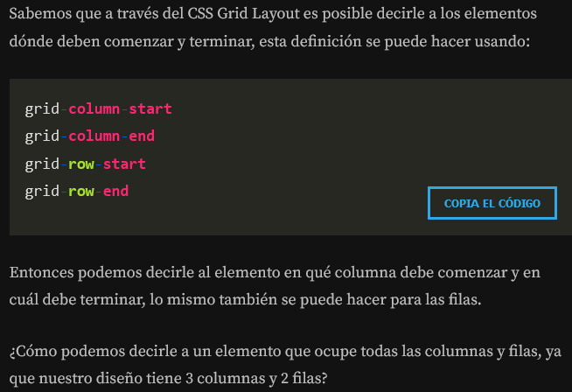

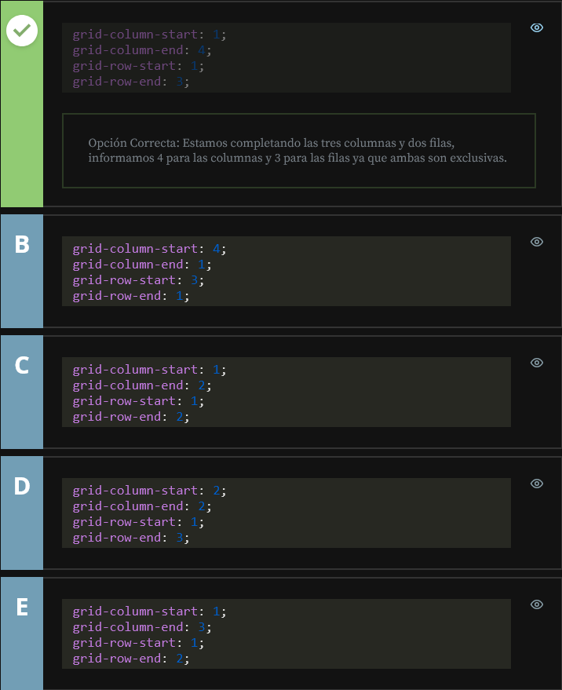

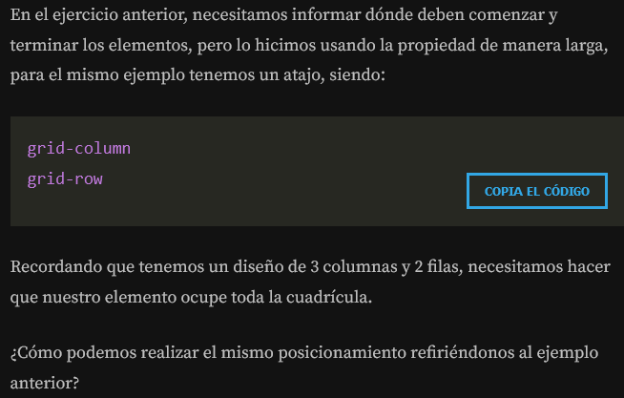

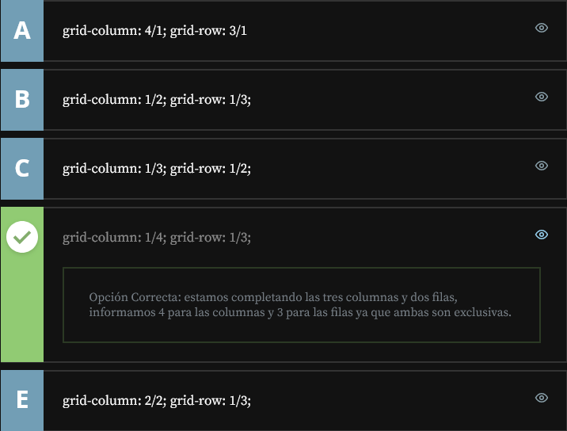

Section => Populares

Css

*.populares* {

    padding: 3rem 0;

}

*.populares__contenido* {

    display: flex;

    flex-wrap: wrap;

    padding: 1rem 0rem;

}

*.populares__card* {

    background: #fdfdfd;

    display: grid;

    grid-template-areas:

        "card-imagem"

        "card-corpo";

    grid-template-columns: 100%;

    grid-template-rows: 173px auto;

    margin-right: 1rem;

    width: calc(20% - 1rem);

}

*.populares__card:last-child* {

    margin-right: 0;

}

*.populares__card___imagen* {

    grid-area: card-imagem;

    height: 100%;

    width: 100%;

}

*.populares__card___base* {

    display: grid;

    grid-area: card-corpo;

    grid-row-gap: .5rem;

    grid-template-areas:

        "card-header"

        "card-contenido";

    grid-template-rows: 50px auto; /* Espacio entre lineas */

    padding: .75rem;

}

*.populares__card___titulo* {

    color: #333333;

    font-size: 1.5rem;

}

*.populares__card___data* {

    color: #808080;

    font-size: .9rem;

}

*.populares__card___descripcion* {

    color: #333333;

    line-height: 1.5;

    margin: 1rem 0;

    text-align: justify;

}

*.populares__titulo* {

    font-weight: 500;

}

*.populares__icon* {

    margin-right: .25rem;

}

*.populares__header* {

    border-bottom: 1px solid #dcdcdc;

    display: flex;

    justify-content: space-between;

}

*.populares__boton* {

    background: transparent;

    border: none;

    color: #333333;

}

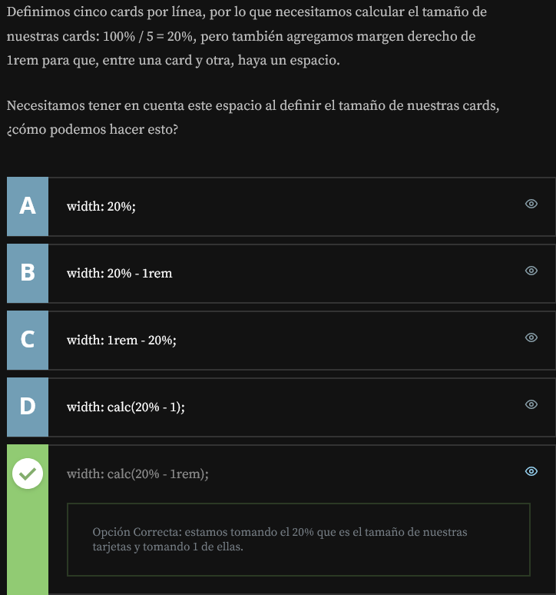

<nav *class*="menu">

            <ul *class*="menu__lista">

                <li *class*="menu__item">

                    <a *class*="menu__link activo" *href*="#">

                        <i *class*="fas fa-home"></i> Inicio

                    </a>

                    <a *class*="menu__link" *href*="#">

                        <i *class*="fas fa-mobile-alt"></i> Aplicaciones

                    </a>

                    <a *class*="menu__link" *href*="#">

                        <i *class*="fas fa-gamepad"></i> Juegos

                    </a>

                </li>

            </ul>

        </nav>

Css

*.menu__link* {

    color: #333333;

    padding: .5rem 1rem;

}

*.menu__link:hover*, *.menu__link.activo* {

    border-bottom: 2px solid #0073e6;

}

<footer *class*="rodapie">Todos los derechos reservados &copy; Alura Store </footer>

Css

*.rodapie* {

    background: #fdfdfd;

    color: #333333;

    grid-area: footer;

    padding: 1rem;

    text-align: center;

}

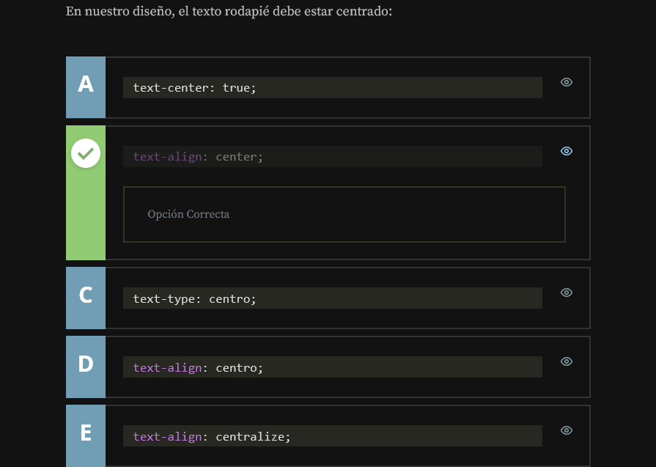

@media only screen and (max-width: 600px) {

*.destaques__secundario:nth-child*(2),

*.destaques__secundario:nth-child*(3),

*.destaques__secundario:nth-child*(4),

*.destaques__secundario:nth-child*(5) {

        display: none;

        grid-column: none;

        grid-row: none;

}

*.destaques__principal*,

*.destaques__categorias* {

        grid-column: 1 / 5;

    }

*.populares__contenido* {

        flex-direction: column;

    }

*.populares__card* {

    width: 100%;

    margin-bottom: 3rem;

    }

}

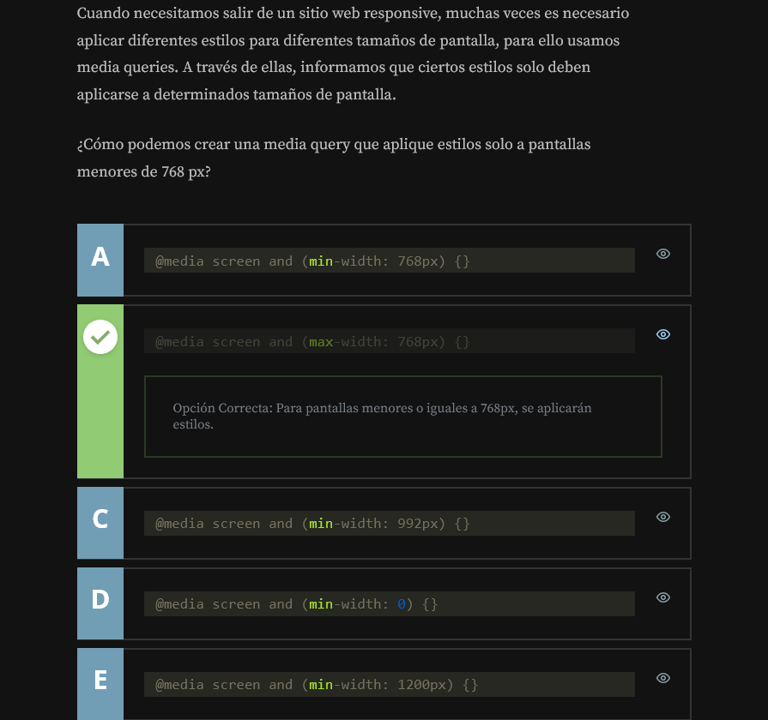

<https://cssgridgarden.com/>

# ****Layouts Responsivos: Trabajando con layouts mobile****

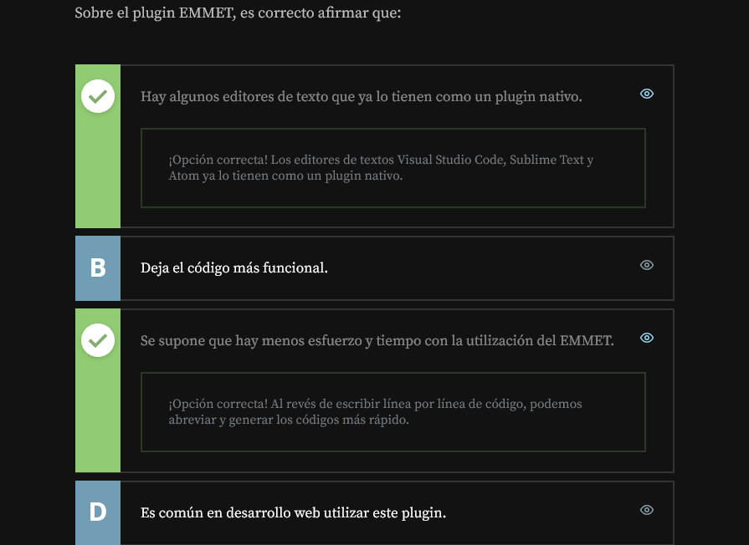

Reset.css

html, body, div, span, applet, object, iframe, h1, h2, h3, h4, h5, h6, p, blockquote, pre, a, abbr, acronym, address, big, cite, code, del, dfn, em, img, ins, kbd, q, s, samp, small, strike, strong, sub, sup, tt, var, b, u, i, center, dl, dt, dd, ol, ul, li, fieldset, form, label, legend, table, caption, tbody, tfoot, thead, tr, th, td,

article, aside, canvas, details, embed, figure, figcaption, footer, header, hgroup,

menu, nav, output, ruby, section, summary, time, mark, audio, video {

    margin: 0;

    padding: 0;

    border: 0;

    font-size: 100%;

    font: inherit;

    vertical-align: baseline;

}

/* HTML5 display-role reset for older browsers */

article, aside, details, figcaption, figure, footer, header, hgroup, menu, nav, section {

    display: block;

}

body {

    line-height: 1;

}

ol, ul {

    list-style: none;

}

blockquote, q {

    quotes: none;

}

blockquote*:before*, blockquote*:after*,

q*:before*, q*:after* {

    content: '';

    content: none;

}

table {

    border-collapse: collapse;

    border-spacing: 0;

}

a {

    color: inherit;

    text-decoration: none;

}

Llamada.css

*.llamada*  {

    display: flex;

    flex-direction: column;

align-items: center;

    color: var(--background-blanco);

text-align: center;

background-color: var(--background-llamada-mobile);

    padding-top: 12.25rem;

    padding-bottom: 2.5rem;

}

*.llamada__titulo* {

    font-family: var(--montserrat);

    font-size: 2rem;

    font-weight: 700;

text-transform: uppercase;

    margin-bottom: 1.5rem;

}

*.llamada__texto* {

    font-size: 1.25rem;

    line-height: normal;

    margin: 0 auto 2.5rem;

}

*.llamada__boton* {

    width: 100%;

}

@media screen and (min-width: 1024px){

*.llamada* {

        background-image: url(*../img/bg-intro.jpg*);

        background-size: cover;

        padding-top: 8.25rem;

    }

*.llamada__titulo* {

        font-size: 3.25rem;

        margin-bottom: 2rem;

    }

}

Head.css

*.head* {

    color: var(--background-blanco);

    width: 100%;

    box-sizing: border-box;

    display: flex;

    flex-direction: column;

    align-items: center;

    padding-top: .75rem;

    padding-bottom: .75rem;

    border-bottom: 1px solid var(--border-cabecera-mobile);

    position: absolute;

}

*.head__logo* {

    margin-bottom: 1rem;

}

*.head__navegacion* {

    text-align: center;

}

*.head__enlace* {

    font-size: 1.1rem;

    display: inline-block;

    margin-right: .7rem;

    margin-bottom: .7rem;

    margin-left: .7rem;

}

@media screen and (min-width: 1024px) {

*.head* {

        flex-direction: row;

        justify-content: space-between;

        border: none;

    }

}

Bases.css

*:root* {

    --background-llamada-mobile: #00161C;

    --background-blanco: #FFFFFF;

    --background-azul-claro: #DFE3F5;

    --background-ceniza-claro: #F7F4F4;

    --background-ceniza-medio: #D9D9D9;

--border-cabecera-mobile: #103D4A;

--boton-rojo: #B72E2E;

    --fuente-ceniza-claro: #666666;

--fuente-ceniza-oscuro: #4F4C4C;

    --planes-card-start: #035A76;

    --planes-card-ultra: #690F8E;

--planes-card-mega: #B00024;

--fuente-enlace: #0006FF;

--background-footer: #333333;

    --montserrat: 'Montserrat', sans-serif;

    --open-sans: 'Open Sans', sans-serif;

}

body {

    font-family: var(--open-sans);

}

*.container* {

    padding-right: 6%;

    padding-left: 6%;

}

*.boton* {

    text-align: center;

    display: block;

    width: 100%;

    max-width: 350px;

    box-sizing: border-box;

    padding: 1rem 2rem;

    border: 1px solid var(--boton-rojo);

    border-radius: 5px;

}

@media screen and (min-width: 1024px) {

*.container* {

        padding-left: calc((100% - 940px)/2);

        padding-right: calc((100% - 940px)/2);

    }

}

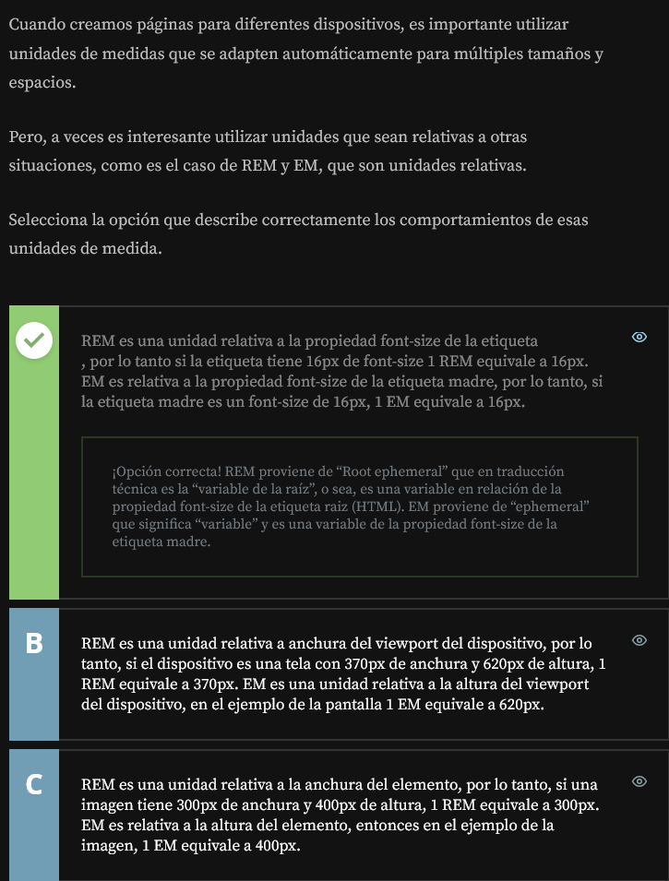

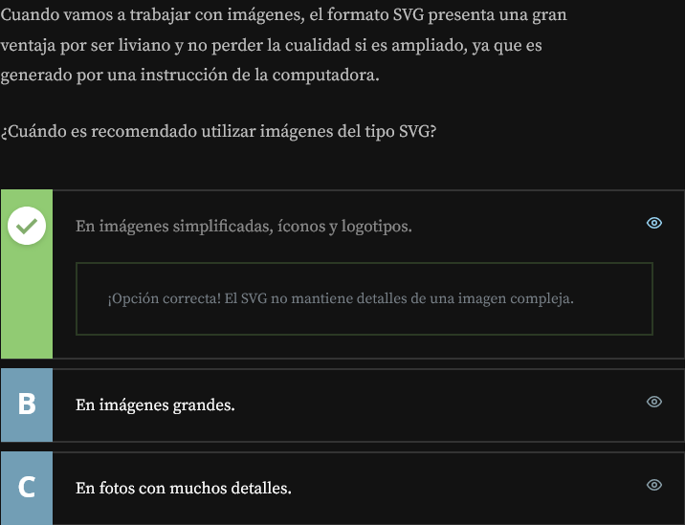

<https://developer.mozilla.org/es/docs/Learn/HTML/Multimedia_and_embedding/Adding_vector_graphics_to_the_Web>

<section *class*="diferenciales container">

                <ul *class*="diferenciales__lista">

                    <li *class*="diferenciales__item diferenciales__item-reloj">

                        <h2 *class*="item__titulo">Tiempo</h2>

                        <p *class*="item__texto">¡Tiempo es importante! Trabajamos en ritmo acelerado, para atender los plazos rigurosamente.</p>

                    </li>

                    <li *class*="diferenciales__item diferenciales__item-dinero">

                        <h2 *class*="item__titulo">Enfoque</h2>

                        <p *class*="item__texto">Focamos en el pequeño y médio empreendedor, ofrecemos servicios de calidad con precios accesibles.</p>

                    </li>

                    <li *class*="diferenciales__item diferenciales__item-quimica">

                        <h2 *class*="item__titulo">Especialistas</h2>

                        <p *class*="item__texto">Equipo especializada, con experiéncia de mercado. Testamos todos los productos antes del lanzamiento.</p>

                    </li>

                </ul>

            </section>

Diferenciales.css

*.diferenciales* {

    padding-top: 3.5rem;

    padding-bottom: 3.5rem;

}

*.diferenciales__lista* {

    display: flex;

    flex-wrap: wrap;

    justify-content: space-evenly;

}

*.diferenciales__item* {

    max-width: 350px;

    box-sizing: border-box;

    padding: 2rem 0 2rem 5rem;

    background-repeat: no-repeat;

    background-position: top 1.25rem left 2.5rem;

}

*.item__titulo* {

    color: var(--fuente-ceniza-oscuro);

    font-weight: 700;

    font-size: 1.2rem;

    text-transform: uppercase;

    margin-bottom: 1.5rem;

}

*.item__texto* {

    line-height: normal;

}

*.diferenciales__item-reloj* {

    background-image: url(*../img/icono-reloj.png*);

}

*.diferenciales__item-dinero* {

    background-image: url(*../img/icono-dinero.png*);

}

*.diferenciales__item-quimica* {

    background-image: url(*../img/icono-quimica.png*);

}

@media screen and (min-width: 1024px) {

*.diferenciales* {

        background-color: var(--background-ceniza-claro);

    }

*.diferenciales__lista* {

        justify-content: space-around;

    }

}

<section *class*="sobre_nosotros container">

                <div *class*="sobre_nosotros__contenido">

                    <h2 *class*="sobre_nosotros__titulo">Sobre nosotros</h2>

                    <p *class*="sobre_nosotros__texto">

                        ¡Creamos aplicaciones personalizados para todas las personas!

                    </p>

                    <p *class*="sobre_nosotros__texto">

                        La manutención de una aplicación no puede ser un custo extra para el cliente.

                        En Apeperia firmas nuestro servicio la manutención ya se incluye en el servicio.

                        De esa manera no te preocupes con la atualización, es por cuenta de nosotros.

                    </p>

                    <p *class*="sobre_nosotros__texto sobre-nosotros__texto--destacado sobre-nosotros__texto--division">

                        ¡Tenemos un equipo especializado y exclusivo para proyectos increíbles!

                    </p>

                    <ul *class*="sobre_nosotros__plataformas">

                        <li><img *src*="img/android.png" *alt*="Ícono del Android"></li>

                        <li><img *src*="img/blackberry.png" *alt*="Ícono del Blackberry"></li>

                        <li><img *src*="img/apple.png" *alt*="Ícono de la Apple"></li>

                        <li><img *src*="img/windowsphone.png" *alt*="Ícono del Windows"></li>

                    </ul>

                    <p *class*="sobre_nosotros__texto">Desarrollamos aplicaciones para todas plataformas</p>

                </div>

                <img *src*="img/sobre-apeperia.png" *alt*="Sobre Nosotros" *class*="sobre_nosotros__imagen">

            </section>

Sobre-nosotros.css

*.sobre_nosotros* {

    padding-top: 3rem;

    padding-bottom: 3rem;

}

*.sobre_nosotros__titulo* {

    color: var(--fuente-ceniza-oscuro);

    font-weight: 700;

    font-size: 1.5rem;

    font-family: var(--montserrat);

    text-transform: uppercase;

    text-align: center;

    margin-bottom: 1.25rem;

}

*.sobre_nosotros__texto* {

    line-height: normal;

    margin-bottom: 1rem;

}

*.sobre_nosotros__plataformas* {

    display: flex;

    flex-wrap: wrap;

    justify-content: space-evenly;

    margin-bottom: 1rem;

}

*.sobre-nosotros__texto--division* {

    color: var(--fuente-ceniza-oscuro);

    font-weight: 700;

}

*.sobre_nosotros__imagen* {

    display: none;

}

@media screen and (min-width: 1024px) {

*.sobre_nosotros* {

        display: flex;

    }

*.sobre_nosotros__contenido* {

        margin-right: 3rem;

    }

*.sobre_nosotros__titulo* {

        text-align: left;

    }

*.sobre-nosotros__texto--division* {

        border-bottom: 1px solid var(--background-ceniza-medio);

        padding-bottom: 1.5rem;

    }

*.sobre_nosotros__imagen* {

        display: block;

    }

}

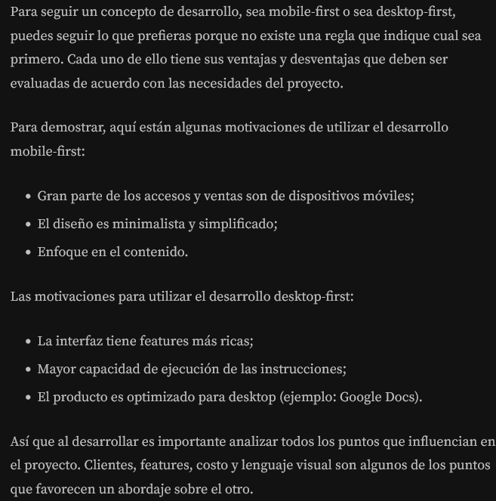

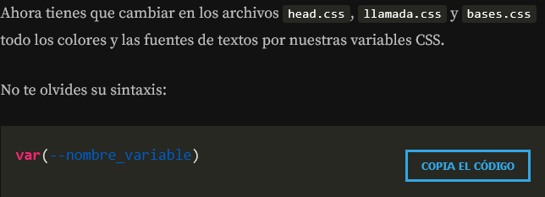

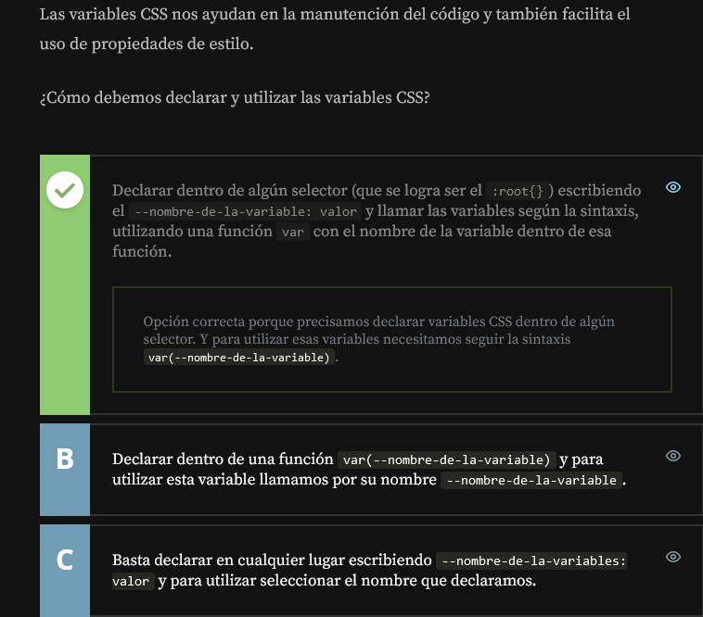

<section *class*="contacto container">

                <h2 *class*="contacto__titulo">Contacto</h2>

                <p>Entre en contacto con nosotros</p>

                <a *href*="#" *class*="contacto__boton boton">Entre en contacto</a>

            </section>

Css

*.contacto* {

    display: flex;

    flex-direction: column;

    align-items: center;

text-align: center;

    padding-top: 2rem;

    padding-bottom: 2rem;

}

*.contacto__titulo* {

    color: var(--fuente-ceniza-oscuro);

    font-weight: 700;

    font-size: 1.5rem;

    font-family: var(--montserrat);

    text-transform: uppercase;

    text-align: center;

    margin-bottom: 1.25rem;

}

*.contacto__boton* {

    color: var(--boton-rojo);

border-color: var(--boton-rojo);

    margin-top: 1.25rem;

}

Institucional.css

*.institucional* {

    display: flex;

    flex-direction: column;

    align-items: center;

    color: var(--fuente-ceniza-oscuro);

text-align: center;

    padding-top: 2rem;

    padding-bottom: 2rem;

}

*.institucional__titulo* {

    color: var(--fuente-ceniza-oscuro);

    font-weight: 700;

    font-size: 1.5rem;

    font-family: var(--montserrat);

    text-transform: uppercase;

text-align: center;

    margin-bottom: 2rem;

}

*.institucional__descripcion* {

    margin-bottom: 2rem;

}

*.institucional__direccion* {

    font-size: 1.5rem;

line-height: normal;

    margin-bottom: 2rem;

}

*.institucional__contacto* {

    font-size: 1.2rem;

line-height: 1.8;

    margin-top: 2rem;

}

*.institucional__contacto-telefono* {

    line-height: normal;

}

*.institucional__contacto-email* {

    color: var(--fuente-ceniza-oscuro);

    text-decoration: underline;

    display: block;

}

*.institucional__video* {

    width: 100vw;

}

@media screen and (min-width: 768px) {

*.institucional__contacto-email* {

        display: inline-block;

    }

*.institucional__video* {

        width: 100%;

    }

}

@media screen and (min-width: 1024px) {

*.institucional__contenido* {

        width: 100%;

        display: flex;

        justify-content: space-between;

        text-align: left;

    }

*.institucional__contacto-email* {

        display: block;

    }

*.institucional__video* {

        align-self: flex-end;

        width: 375px;

    }

}

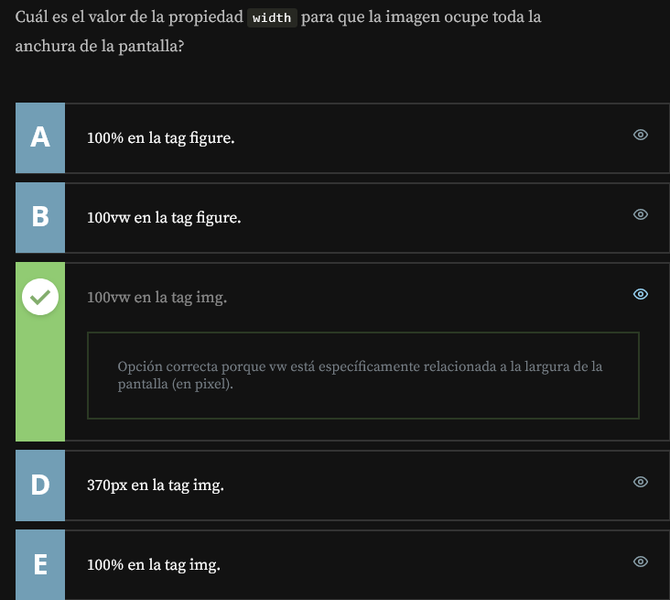

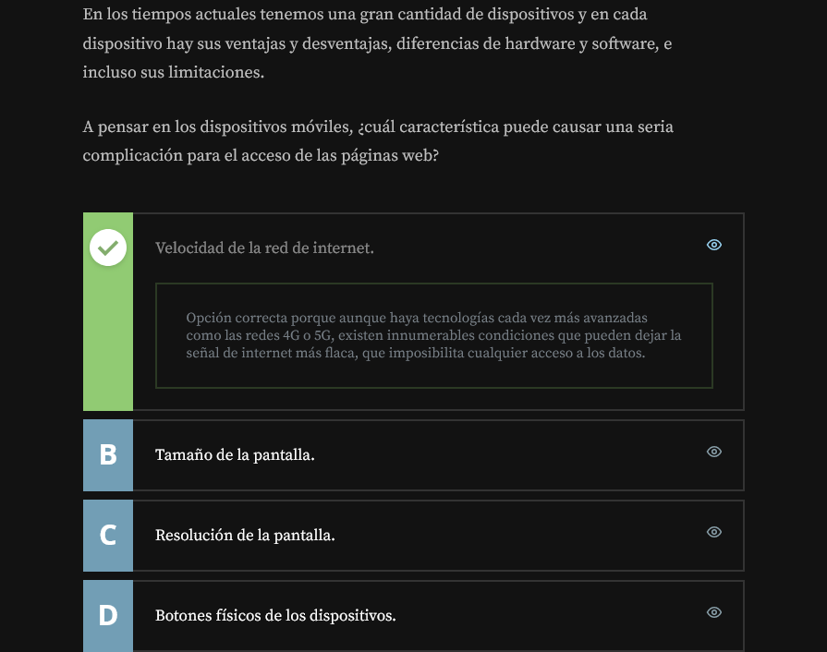

<https://pagespeed.web.dev/?utm_source=psi&utm_medium=redirect>

<https://www.aluracursos.com/blog/guia-de-unidades-en-css>

Footer.css

*.footer* {

    display: flex;

    flex-direction: column;

    align-items: center;

    background-color: var(--background-footer);

    padding-top: 2.5rem;

    padding-bottom: 2rem;

}

*.footer__social* {

    display: flex;

}

*.footer__midia* {

    display: block;

    width: 42px;

height: 42px;

    margin: 2rem 1rem;

}

*.footer__navegacion* {

    color: var(--background-blanco);

    font: var(--open-sans);

    text-align: center;

    line-height: 3;

}

*.footer__enlace* {

display: inline-block;

    margin: 0 .5rem .7rem;

}

@media screen and (min-width: 1024px) {

*.footer* {

        flex-direction: row;

        flex-wrap: wrap;

        justify-content: space-between;

    }

*.footer__navegacion* {

        text-align: left;

        min-width: 600px;

    }

}

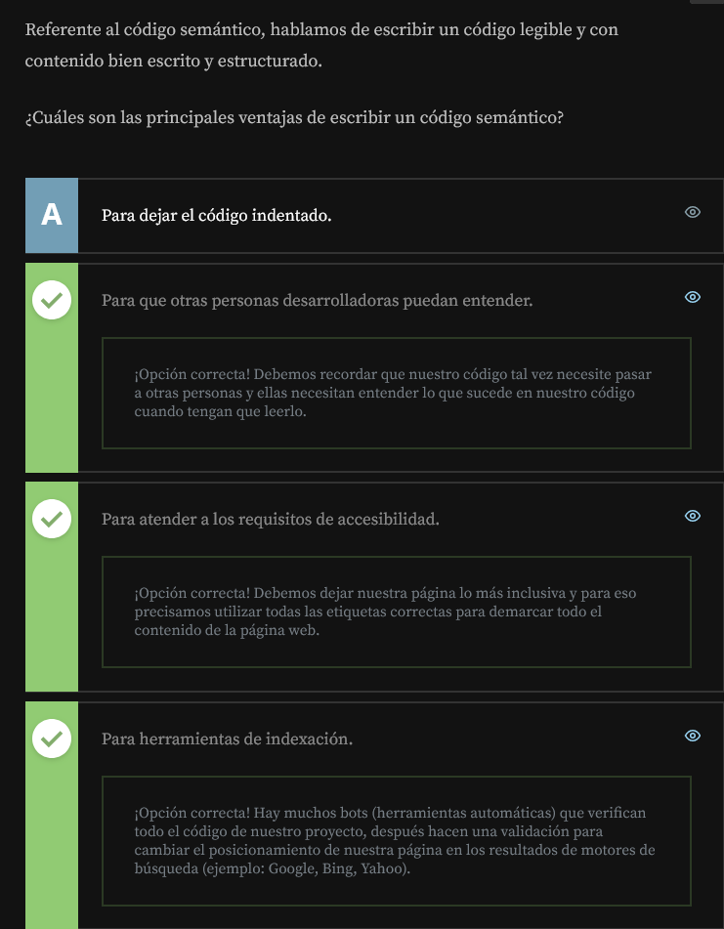

<section *class*="institucional container">

                <h2 *class*="institucional__titulo">Institucional</h2>

                <div *class*="institucional__contenido">

                    <div *class*="institucional__informaciones">

                        <p *class*="institucional__descripcion">Un poco más sobre Apeperia</p>

                        <address *class*="institucional__direccion">

                            Calle Vergueiro, 3185</br>

                            Villa Mariana, São Paulo

                            <article *class*="institucional__contacto">

                                <p>

                                    <a *href*="tel:+551155712751" *class*="institucional__contacto-telefono">+55 11 55712751</a> o

                                    <a *href*="mailto:contato@apeperia.com" *class*="institucional__contacto-email">contato@apeperia.com</a>

                                </p>

                            </article>

                        </address>

                    </div>

                    <video *src*="img/formacion-java.mp4" *class*="institucional__video" *controls*></video>

                </div>

            </section>

Css

Head

@media screen and (min-width: 1024px) {

*.head* {

        flex-direction: row;

        justify-content: space-between;

        border: none;

    }

}

Llamada

@media screen and (min-width: 1024px){

*.llamada* {

        background-image: url(*../img/bg-intro.jpg*);

        background-size: cover;

        padding-top: 8.25rem;

    }

*.llamada__titulo* {

        font-size: 3.25rem;

        margin-bottom: 2rem;

    }

}

Diferenciales

@media screen and (min-width: 1024px) {

*.diferenciales* {

        background-color: var(--background-ceniza-claro);

    }

*.diferenciales__lista* {

        justify-content: space-around;

    }

}

Institucional

@media screen and (min-width: 1024px) {

*.institucional__contenido* {

        width: 100%;

        display: flex;

        justify-content: space-between;

        text-align: left;

    }

*.institucional__contacto-email* {

        display: block;

    }

*.institucional__video* {

        align-self: flex-end;

        width: 375px;

    }

}

Planes

@media screen and (min-width:1024px) {

*.planes__tarjetas* {

        flex-direction: row;

        justify-content: space-between;

        align-items: flex-end;

    }

*.tarjetas* {

        max-width: 300px;

    }

}

Footer

@media screen and (min-width: 1024px) {

*.footer* {

        flex-direction: row;

        flex-wrap: wrap;

        justify-content: space-between;

    }

*.footer__navegacion* {

        text-align: left;

        min-width: 600px;

    }

}

Sobre-nosotros

@media screen and (min-width: 1024px) {

*.sobre_nosotros* {

        display: flex;

    }

*.sobre_nosotros__contenido* {

        margin-right: 3rem;

    }

*.sobre_nosotros__titulo* {

        text-align: left;

    }

*.sobre-nosotros__texto--division* {

        border-bottom: 1px solid var(--background-ceniza-medio);

        padding-bottom: 1.5rem;

    }

*.sobre_nosotros__imagen* {

        display: block;

    }

}

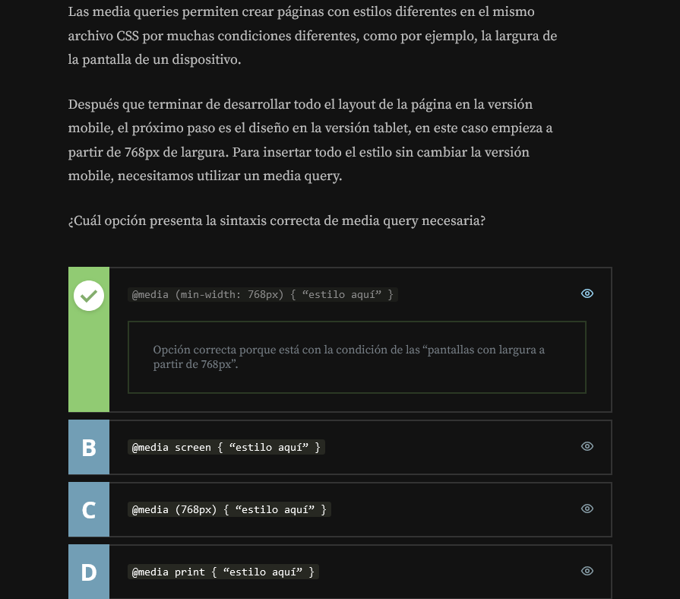

<https://css-tricks.com/snippets/css/media-queries-for-standard-devices/>

# ****Arquitectura CSS: Descomplicando los problemas****

Header.css

*.cabecera* {

    align-items: center;

    background: #f9f9f9;

    display: flex;

    justify-content: space-between;

    padding-left: 2rem;

    padding-right: 2rem;

}

@media screen and (min-width: 0) {

*.cabecera* {

        justify-content: center;

        padding: 0 1rem;

    }

}

@media screen and (min-width: 768px) {

*.cabecera* {

        justify-content: space-between;

        padding: 0 5rem;

    }

}

*.menu__iten* {

    list-style: none;

}

*.menu__iten:last-child* *.menu__link* {

    margin-right: 0;

}

*.menu__link* {

    color: #808080;

    margin-right: 1.25rem;

    text-decoration: none;

    text-transform: lowercase;

}

*.menu__link.activo* {

    color: #333333;

    font-weight: bold;

}

*.menu__link:hover* {

    text-decoration: underline;

}

*.menu__lista* {

    display: flex;

}

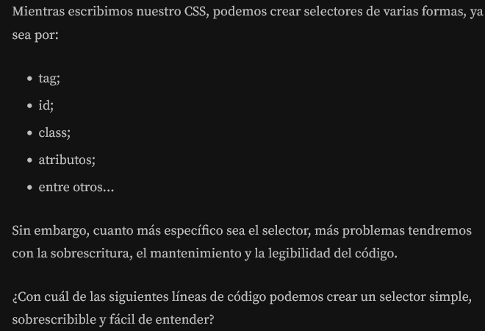

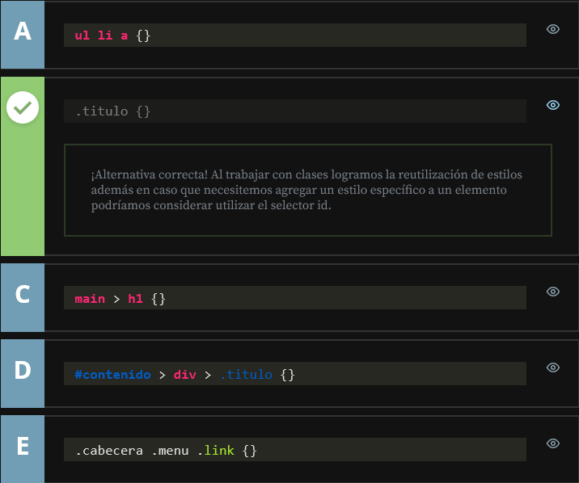

Banner.css

*.banner* {

    position: relative

}

*.banner__imagen* {

    background: url("../../img/banner.jpg") no-repeat center / cover;

    width: 100%;

}

@media screen and (min-width: 0) {

*.banner__imagen* {

        height: calc(100vh - 51px);

    }

}

@media screen and (min-width: 768px) {

*.banner__imagen* {

        height: calc(100vh - 72px);

    }

}

*.banner__titulo* {

    color: #fdfdfd;

    font-family: Pacifico, cursive;

    position: absolute;

    left: 50%;

    text-shadow: 0 4px 4px rgba(0, 0, 0, 0.75);

    top: 50%;

    text-align: center;

    transform: translate(-50%, -50%);

    width: 100%;

}

@media screen and (min-width: 0) {

*.banner__titulo* {

        font-size: 3rem;

    }

}

@media screen and (min-width: 768px) {

*.banner__titulo* {

        font-size: 5.0625rem;

    }

}

Sobre.css

*.sobre*{

    text-align: center;

}

@media screen and (min-width: 0) {

*.sobre* {

        padding: 2.5rem 1rem;

    }

}

@media screen and (min-width: 768px) {

*.sobre* {

        padding: 2.5rem;

    }

}

*.sobre__titulo*{

    color: #8d0606;

    font-family: Pacifico, cursive;

}

@media screen and (min-width: 0) {

*.sobre__titulo* {

        font-size: 2rem;

    }

}

@media screen and (min-width: 768px) {

*.sobre__titulo* {

        font-size: 3.1875rem;

    }

}

*.sobre__descripcion* {

    color: #595959;

    font-weight: 100;

}

@media screen and (min-width: 0) {

*.sobre__descripcion* {

        font-size: 1.3rem;

    }

}

@media screen and (min-width: 768px) {

*.sobre__descripcion* {

        font-size: 1.75rem;

    }

}

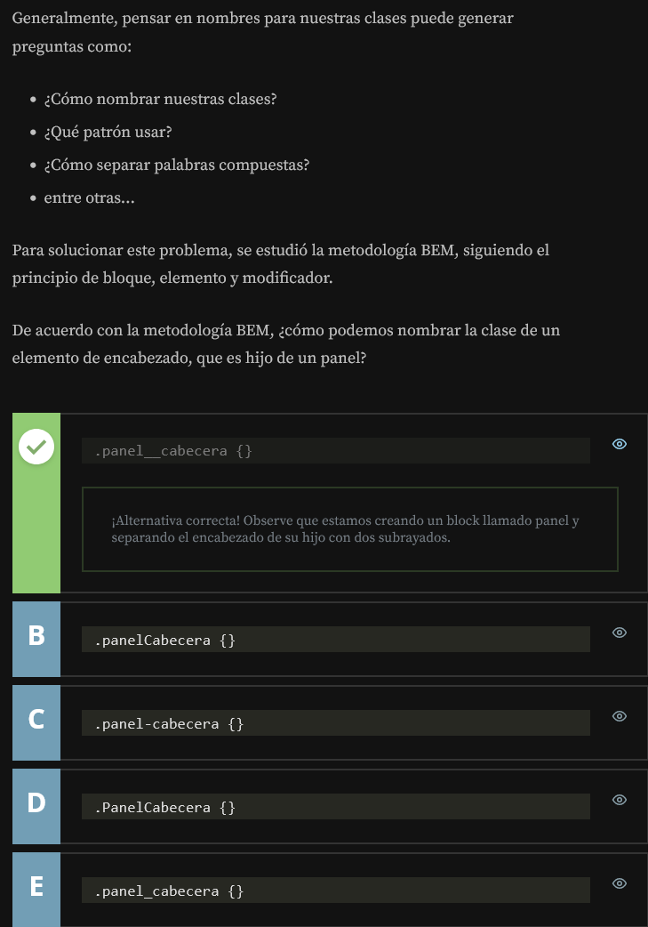

Recetas.css

*.recetas* {

    background: #e5e5e5;

    display: flex;

    flex-wrap: wrap;

}

@media screen and (min-width: 0) {

*.recetas* {

        padding: 5rem 0 0 1rem;

    }

}

@media screen and (min-width: 768px) {

*.recetas* {

        padding: 5rem 0 0 2.5rem;

    }

}

@media screen and (min-width: 922px) {

*.recetas* {

        padding: 5rem 0 0 5rem;

    }

}

*.receta* {

    background: #fdfdfd;

    display: flex;

    flex-direction: column;

    margin-bottom: 5rem;

}

*.receta__imagem* {

    height: 200px;

}

@media screen and (min-width: 0) {

*.receta* {

        margin-right: 1rem;

        width: 100%;

    }

}

@media screen and (min-width: 768px) {

*.receta* {

        margin-right: 2.5rem;

        width: calc(33% - 2.5rem);

    }

}

@media screen and (min-width: 922px) {

*.receta* {

        margin-right: 5rem;

        width: calc(25% - 5rem);

    }

}

*.receta__titulo* {

    font-size: 1.4375rem;

}

*.receta__descripcion* {

    font-size: 1.1875rem;

    line-height: 1.5;

    text-align: justify;

}

*.receta__contenido* {

    padding: 1rem;

}

*.receta__boton* {

    background: #8d0606;

    border: none;

    border-radius: 5px;

    color: #fdfdfd;

    padding: 1rem;

}

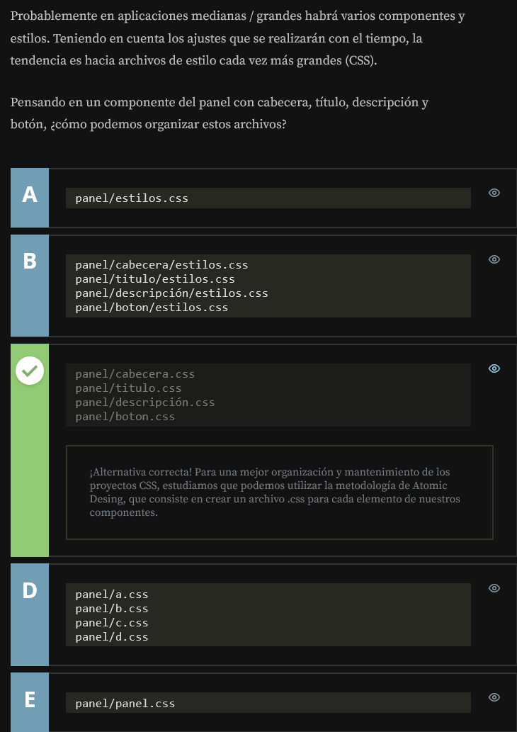

QuienesSomos.css

*.quienes-somos* {

    text-align: center;

    padding: 5rem;

}

*.quienes-somos__titulo* {

    color: #8d0606;

    font-family: Pacifico, cursive;

    font-size: 3.1875rem;

    margin-bottom: 1rem;

}

*.quienes-somos__descripcion* {

    color: #595959;

    font-size: 1.75rem;

    font-weight: 100;

}

Presonas.css

*.persona* {

    display: flex;

    flex-direction: column;

}

*.personas* {

    display: flex;

    padding-top: 3rem;

    justify-content: space-around;

}

@media screen and (min-width: 0) {

*.persona* {

        margin-bottom: 2rem;

    }

}

@media screen and (min-width: 768px) {

*.persona* {

        margin-bottom: 0;

    }

}

@media screen and (min-width: 0) {

*.personas* {

        flex-direction: column;

    }

}

@media screen and (min-width: 768px) {

*.personas* {

        flex-direction: row;

    }

}

*.persona__funcion* {

    color: #595959;

    font-size: 1.25rem;

    text-transform: lowercase;

}

*.persona__imagen* {

    background: red;

    height: 300px;

    width: 300px;

}

*.persona__imagen--roberta* {

    background: url("../../img/personas/roberta.jpg");

}

*.persona__imagen--marcela* {

    background: url("../../img/personas/marcela.jpg");

}

*.persona__imagen--andrea* {

    background: url("../../img/personas/andrea.jpg");

}

*.persona__imagen* {

    background-position: center;

    background-repeat: no-repeat;

    background-size: cover;

    border-radius: 100%;

    height: 300px;

    width: 300px;

}

*.persona__nombre* {

    color: #8d0606;

    font-family: Pacifico, cursive;

    font-size: 2rem;

    margin: 1rem 0;

}

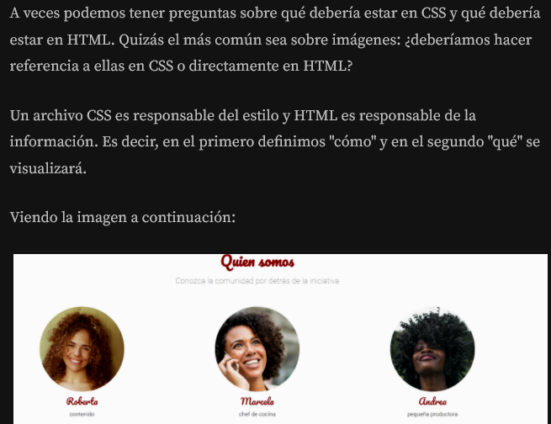

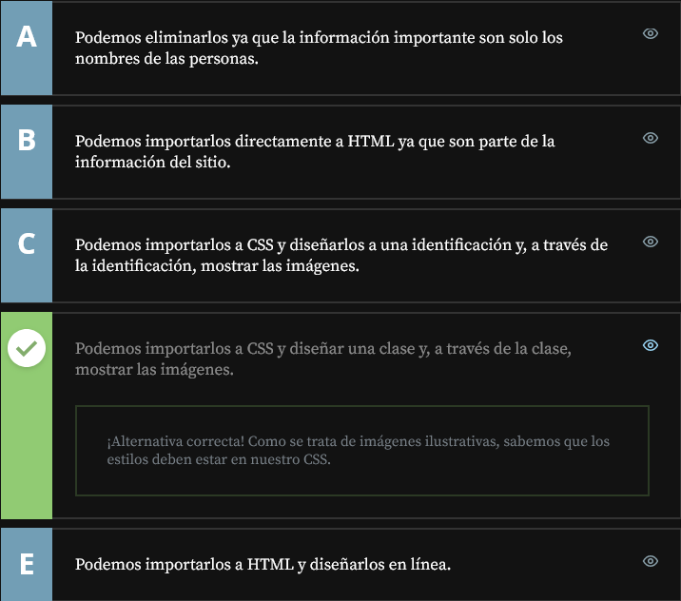

Footer.css

*.pie-de-pagina* {

    background: #bfbfbf;

    color: #fdfdfd;

    text-align: right;

    padding: 1.5625rem 5rem;

    text-transform: lowercase;

}

